Título del resumen de artículo para XIX CNIM
A. Apellido1 Apellido2, B. Apellido1 Apellido2
Dpto. de Ingeniería Mecánica. Universidad del Norte
e-mail-de-contacto@UniversidadDelNorte.es
C. Apellido1 Apellido2,
Dpto. de Ingeniería Mecánica. Universidad del Sur
Palabras clave: resumen, artículo, CNIM
Este documento sirve como muestra y plantilla del formato en el que se deben preparar los resúmenes de los trabajos a presentar en el próximo XIX Congreso Nacional de Ingeniería Mecánica a celebrar en Castellón los días 14, 15 y 16 de noviembre de 2012. Para confeccionar el resumen se puede sobrescribir sobre este mismo documento poniendo cuidado de utilizar los estilos predefinidos. Si desea trasladar información desde otro documento, recuerde hacerlo mediante la opción “Pegado especial > Texto sin formato” para no modificar los estilos predefinidos.
Si considera necesario insertar fórmulas en el resumen puede hacerlo sin numerarlas y con alineación centrada como se muestra a continuación:
$$F=ma$$
De igual forma, si desea insertar una figura, utilice un formato con buena resolución y no incluya pie de ilustración, como se muestra en el siguiente ejemplo:
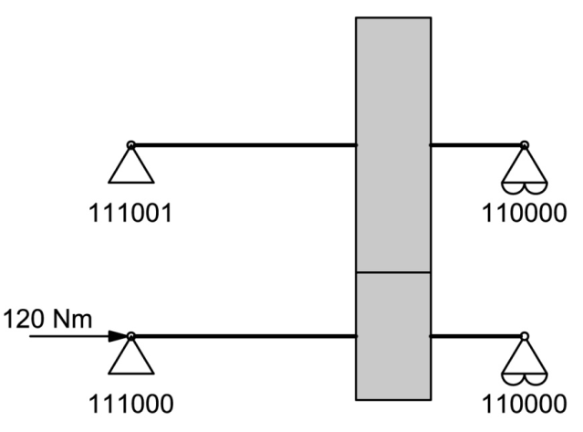
Tenga en cuenta que los resúmenes de los trabajos aceptados se publicarán en las actas del congreso, por tanto, le pediría que siga fielmente estas normas para conseguir una publicación de aspecto elegante y uniforme. Sería conveniente, aunque no estrictamente necesario, que incluyera algunas referencias en el resumen. Si es así, utilice el formato que se muestra en este modelo.

Importante: El resumen completo no debe exceder de una página.
Referencias
[1] A. Autor. Referencia en un resumen del XIX CNIM, J. Mechanical Design, 3 (2008), 290-307.

